霾影重重，如何拨开迷雾识肺癌？

近日，北方大部分地区都处在雾霾的笼罩下，其中的PM_{2.5}将严重损害呼吸系统健康。据估计，PM_{2.5}浓度每增加10μg/m³，人群总死亡风险将增加0.28%，呼吸系统疾病死亡风险将增加0.31%^{[1]}，更使肺癌发病率居高不下。目前临床上诊断肺肿瘤主要是通过CT对肿瘤及淋巴结形态学观察进行评价，无法对肿瘤内部生物学活性进行客观评价，存在一定局限。

动态对比增强MRI（DCE-MRI）可通过容积转移常数（K^{trans}）、速率常数（K_{ep}）、血管外细胞外容积分数（V_{e}）、血浆容积（V_{p}）等多种定量参数的分析，间接反映肺肿瘤组织血液灌注状态、毛细血管通透性等微观情况，无创、动态、全局监测肿瘤血管生成活性，成为近年来研究热点。

良恶性肺肿瘤的鉴别

恶性肿瘤往往具有较多的新生血管，且其新生血管不成熟，基底膜不完整，内皮细胞间隙增宽，血流灌注、血管表面积增加，导致血管通透性较良性肿瘤明显升高。利用K^{trans}及K_{ep}能反映肿瘤组织微循环的表面渗透面积及血流状况。史昭菲等^{[2]}纳入71例肺部肿块患者，测得恶性肿块K^{trans}及K_{ep}值分别为（0.269±0.086）min⁻¹、（0.937±0.461）min⁻¹，良性肿块K^{trans}及K_{ep}值分别为（0.191±0.082）min⁻¹、（0.573±0.266）min⁻¹，恶性肿块K^{trans}及K_{ep}值明显高于良性肿块；在达到K^{trans}、K_{ep}最佳诊断切点值0.172min⁻¹、0.997min⁻¹时，K^{trans}的敏感度最高（87%），K_{ep}的特异度最高（96%）。

成戈等^{[3]}还探讨了DCE-MRI对不同组织学类型肺肿瘤的诊断，发现腺癌组K^{trans}及K_{ep}值均高于鳞癌组，差异具有统计学意义（P<0.05）。动态伪彩图中腺癌病灶区域以红色与黄色为主（参数值较高），鳞癌病灶区域以以蓝色为主（参数值较低）（图1、图2）。

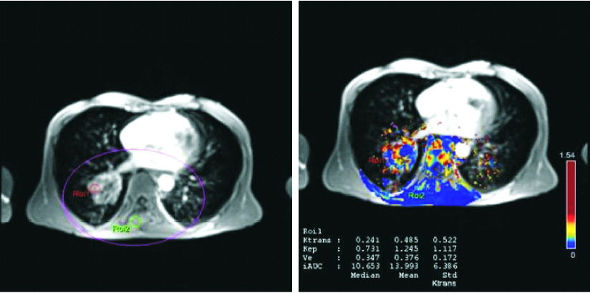
图1 右肺腺癌早期动态强化图像（左）及动态增强伪彩图（右）
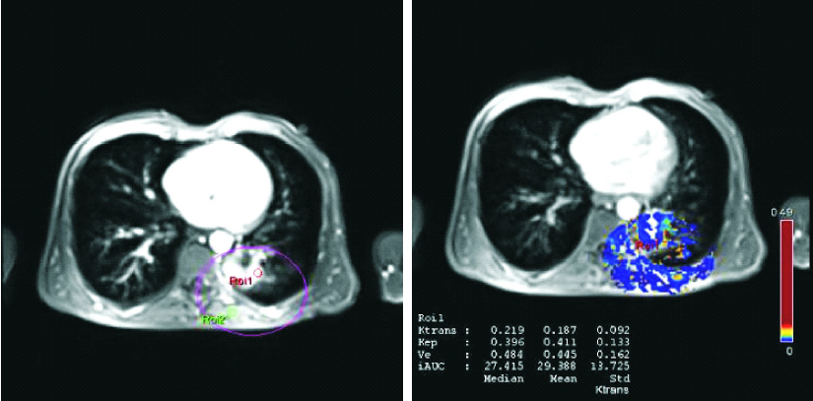
图2 左肺鳞癌早期动态强化图像（左）及动态增强伪彩图（右）

放化疗敏感性的评估

个体肿瘤放化疗敏感性的预测对制定和实施个体化治疗方案十分重要。陶秀丽等^{[4]}利用多期增强磁共振成像（DCE-MRI）半定量和定量参数评价非小细胞肺癌（NSCLC）同步放化疗敏感性，对既往未接受过放化疗的NSCLC患者进行DCE-MRI检查。其经手背静脉穿刺注入钆双胺注射液（剂量0.2ml/kg，注射速度2ml/s），注射后推注20ml生理盐水，以病变最大层面为中心，应用LAVA-XV序列进行多期动态增强扫描和延迟扫描，并采用Omnikinetics软件（GE公司）计算DCE-MRI定量参数。研究显示，NSCLC治疗前的K^{trans}值与肿瘤消退率呈正相关（r =0.477，P=0.018），而V_{e}值与肿瘤消退率呈负相关（r=-0.884，P<0.001）。敏感组患者的K^{trans}值和V_{e}值与不敏感组比较，差异均有统计学意义（表1）。治疗前K^{trans}值越高，V_{e}值越低，患者对同步放化疗越敏感（图3、4）。

表1 非小细胞肺癌患者DCE-MRI定量参数与同步放化疗敏感性的关系
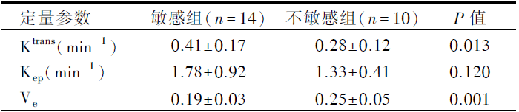

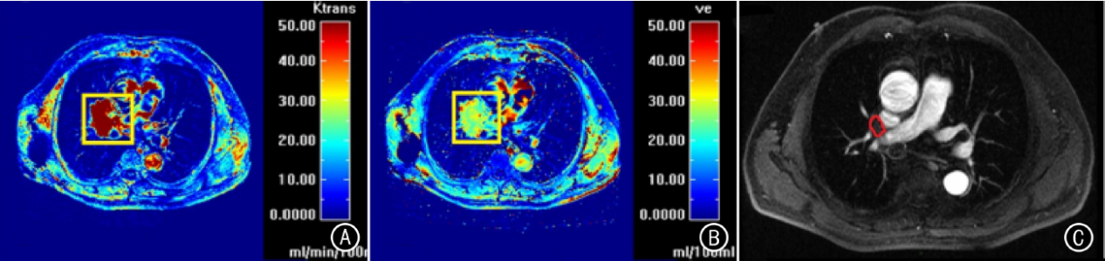
图3 A：同步放化疗前K^{trans}值伪彩图，平均值为0.81min⁻¹；B：V_{e}值伪彩图，平均值为0.20； C：治疗终增强MRI成像，同步放化疗后肿瘤明显缩小（红线区域）

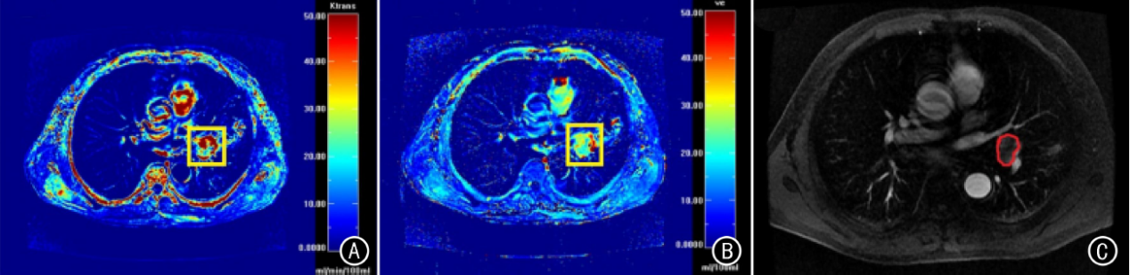
图4 A：同步放化疗前K^{trans}值伪彩图，平均值为0.24min⁻¹；B：V_{e}值伪彩图，平均值为0.27； C：治疗终增强MRI成像，同步放化疗后肿瘤大小变化不明显（红线区域）

预后评估

DCE-MRI还可对肺肿瘤治疗后的预后情况进行精确评价。Kelly等^{[5]}利用DCE-MRI对索拉菲尼药物的疗效情况进行检测分析，并对中位总生存期（OS）和中位无进展生存期（PFS）情况进行对照研究，发现K_{ep}值与中位OS及中位PFS显著相关性（P<0.05），证实其可起到合理准确的预判作用。

参考文献
[1] 李湉湉, 崔亮亮, 陈晨,等. 北京市2013年1月雾霾天气事件中PM2.5相关人群超额死亡风险评估[J]. 疾病监测, 2015, 30(8).
[2] 史昭菲, 袁梅, 梁静,等. 定量动态对比增强MRI鉴别肺部良、恶性肿块的诊断价值[J]. 江苏医药, 2015, 06期(6):657-659.
[3] 成戈, 周智鹏, 邱维加,等. 动态增强MRI定量参数对不同组织学类型肺癌的诊断价值[J]. 广东医学, 2015, 12期(12):1874-1877.
[4] 陶秀丽, 欧阳汉, 吴宁,等. 半定量和定量动态增强磁共振成像评价非小细胞肺癌同步放化疗敏感性的初步研究[J]. 中华肿瘤杂志, 2015.
[5] Kelly RJ, Rajan A, Force J, et al. Evaluation of KRAS mutations, angiogenic biomarkers, and DCE-MRI in patientswith advanced non-small-cell lung cancer receiving sorafenib[J]. Clinical Cancer Research, 2011, 17: 1190-1199.

